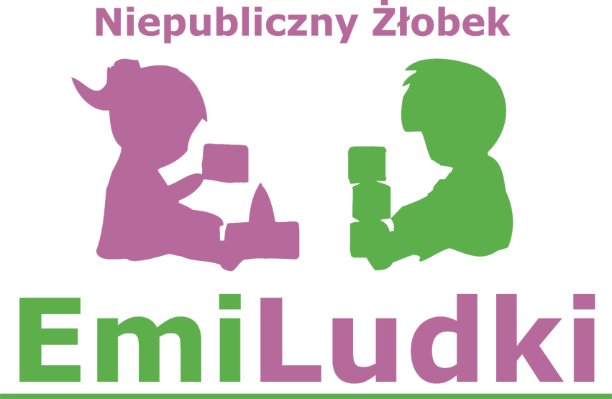 KARTA ZGŁOSZENIA DZIECKA
DO NIEPUBLICZNEGO ŻŁOBKA „EmiLudki”
I. DANE DZIECKA
Imię i nazwisko
Pesel dziecka
Data i miejsce urodzenia Dziecka
Adres zamieszkania

Adres zameldowania (jeśli inny niż zamieszkania)

II. DANE DOTYCZĄCE RODZICÓW / OPIEKUNÓW PRAWNYCH
 | MATKA | OJCIEC
Imię i nazwisko
Adres zamieszkania
Adres zameldowania (jeśli inny niż zamieszkania)

Adres miejsca pracy
Nr telefonu do pracy
Nr telefonu komórkowego
e-mail

III. OSOBY UPOWAŻNIONE DO ODBIORU DZIECKA ZE ŻŁOBKA:
Nazwisko i imię | Pokrewieństwo | Nr telefonu
IV. DODATKOWE WAŻNE INFORMACJE O DZIECKU:
1. Informacje o stanie zdrowia Dziecka:
a) przebyte choroby zakaźne, urazy, wady rozwojowe:
………………………………………………………………......................................................
…………………………………………………………………………………………………..
b) Dziecko przyjmuje leki ( jeśli tak to jakie?)
…………………………………………………………………………………………………..
…………………………………………………………………………………………………...
c) alergie pokarmowe
…………………………………………………………………………………..........................
…………………………………………………………………………………………………...
d) inne wskazania i przeciwwskazania poradni specjalistycznej, wydane w wyniku
przeprowadzonych badań:
……………………………….………………………………………………………………….
……..............................................................................................................................................
2. Ogólne informacje o Dziecku:
a) Czy Dziecko uczęszczało wcześniej do żłobka? Tak Nie
b) Czy Dziecko śpi w ciągu dnia? Tak Nie
c) Jak długo i w jakich godzinach śpi, jak zasypia? ...................................................................
d) Czy Dziecko sygnalizuje potrzebę fizjologiczną ? Tak Nie
e) Czy jest sadzane na nocnik? Tak Nie
f) Czy Dziecko jest samodzielne przy spożywaniu posiłków ? Tak Nie
g) W jakich godzinach zwykle je posiłki? ...................................................................................
h) Czym Dziecko się interesuje, jakie są jego uzdolnienia, co lubi robić najbardziej?
.......................................................................................................................................................
.......................................................................................................................................................
i) Uwagi i sugestie Rodziców ......................................................................................................
......................................................................................................................................................
......................................................................................................................................................
.......................................................................................................................................................
Działając zgodnie z art. 13 ust. 1 Rozporządzenia Parlamentu Europejskiego i Rady (UE) 2016/679 z dnia 27 kwietnia 2016 r. w sprawie ochrony osób fizycznych w związku z przetwarzaniem danych osobowych i w sprawie swobodnego przepływu takich danych oraz uchylenia dyrektywy 95/46/WE (Dz.U.UE.L.2016.119.1), dalej jako :”r.o.d.o.” informujemy, iż:
Administratorem danych osobowych dzieci uczęszczających do żłobka oraz Pani/Pana jest Niepubliczny Żłobek „EmiLudki” Emilia Adamczyk 64-980 Trzcianka ul. Rzemieślnicza 11 NIP:763-181-13-78 REGON:382746835
Wyrażam zgodę na zbieranie, przetwarzanie i wykorzystanie przez Dyrektora/Właściciela Żłobka – w celach związanych z przyjęciem i pobytem mojego dziecka w Żłobku - danych osobowych moich, dziecka oraz osób upoważnionych do odbierania dziecka, zgodnie z Ustawą z 29 sierpnia 1997r. o ochronie danych osobowych ( tekst jedn.: DzU 2002 nr 101, poz. 926 ze zm. ) oraz z art.6 ust. 1 lit. a Rozporządzenia Parlamentu Europejskiego i Rady (UE) 2016/679 z dnia 27 kwietnia 2016r. w sprawie ochrony osób fizycznych w związku z przetwarzaniem danych osobowych i w sprawie swobodnego przepływu takich danych oraz uchylenia dyrektywy 95/46/WE.
Powyższe informacje są zebrane w celu szybkiego kontaktu w nagłych okolicznościach oraz poznania sytuacji rodzinnej dziecka. Są udostępnione tylko nauczycielom, którzy są zobowiązani do zachowania tajemnicy służbowej.
Na zebranie powyższych danych o dziecku i jego rodzinie wyrażam zgodę.
Oświadczam, że zapoznałem się oraz akceptuję statut oraz regulamin placówki oraz zobowiązuję się do:
- przestrzegania postanowień statutu i regulaminu
- podawania do wiadomości żłobka jakichkolwiek zmian w podanych wyżej informacjach
- przyprowadzania i odbierania dziecka osobiście lub przez upoważnioną osobę dorosłą
- przyprowadzania do żłobka tylko zdrowego dziecka

Data ……………........ Podpis : Matki ……….............................Ojca…………………………

